まち歩きの計画をたてよう！担当エリア

小学校 年 組 なまえ
- 役割を決めよう！
役割 | 役割の説明 | 担当する人の名前
リーダー | 班をまとめる。インタビューの時、最初と最後のあいさつをする。
記録係 | まち歩きをしながら、確認したことをメモする。
カメラ係 | 発見した場所や建物、人の写真をとる。
地図係 | 地図を見ながら、事前に決めた経路通りに進むように班を誘導する。地図の中の発見した場所や建物の位置に、番号を正確に記録する。
発見係 | 記録する場所や建物を見つける。  （４人の班は全員）

- まち歩きで注意すること
○交通ルールを守り、交通事故などにあわないように気を付けましょう。
○写真は1ヶ所につき、1枚だけでなくたくさん撮影しましょう。同じものや場所を撮影する場合でも、まわりや全体のようすがわかるように撮ったり，ズームアップして撮ったりして下さい。1枚のズームアップした画像だけでは、見る人に情報を十分に伝えきれません。注意しましょう。
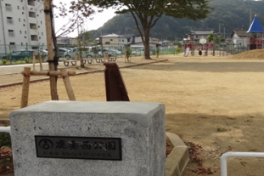
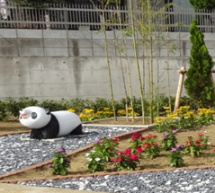

見る人にとって
わかりやすい
写真を撮りましょう

＜全体の写真＞ ＜発見したものの写真＞
○あいさつ，お礼のことばをわすれずに言いましょう。
○他のお客さんの迷惑にならないようにしましょう。

❑ 他にはどんなことに注意したらいいかな？

